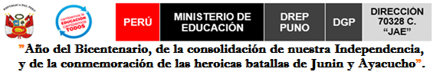

Catamuro, 12 de agosto del 2024.

**OFICIO: N° 012 -2024-DIEP-DUGELEC-DIEP-N° 70328-C.I..**

SEÑOR : **Dra. Norka Belinda Ccori Toro**

DIRECTOR DE LA UGEL ELCOLLAO-ILAVE

ASUNTO : Eleva excedencia o no excedencia de personal.

Ref. : R.V.M. N° 071-2024-MINEDU

R.D.R. N° 3766 – 2024 – DREP.

Tengo el agrado de dirigirme a vuestra digna persona, y a la Institución que Ud. Dirige, con el fin de extender el saludo y afecto personal, para manifestarle lo siguiente:

En esta ocasión aprovecho, la oportunidad para hacer de su conocimiento que en la IEP.N° 70328 de Catamuro remite a su despacho la excedencia o no excedencia de personal docente 2024 de I.E. P N° 70328 de Catamuro:

* R.D. MATRICULA 2024.
* CAP de la II.EE.
* Niños Matriculados

Sin otro particular aprovecho la oportunidad para reiterarle mis saludos y estima personal.

Atentamente.

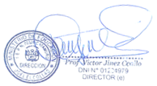



***Resolución Directoral***

**N° 11 – 2024 – IEP. Nº 70328 – CATAMURO.**

Catamuro, 11 de marzo del 2024.

**VISTOS**, Las fichas de matrícula registradas en el SIAGIE, y Nominas de Matrícula de los estudiantes de la IEP. Nº 70328 de Catamuro, distrito de Ilave, Provincia El Collao, Región Puno y comprensión de la Unidad de Gestión Educativa Local El Collao, correspondiente al año escolar 2024; y

**CONSIDERANDO**:

Que, estando informado por el profesor de aula de los diferentes grados de estudios y registrados en SIAGIE y previa las revisiones realizadas y de conformidad a lo dispuesto por la Ley N°28044 Ley General de Educación, y su Reglamento Decreto Supremo N° 011-2012-ED; Reglamento de Educación Inicial de menores Decreto Supremo N° 013-2004-ED; Resolución Ministerial N° 587-2023-MINEDU “Lineamiento para la prestación de servicio educativo en Instituciones y programas educativos de Educación Básica para el año 2024”, Resolución Directiva Regional Nº 0584-2024-DREP “Plan del buen inicio del año escolar 2024 y las orientaciones y programas educativos de Educación Básica en el ámbito de la Dirección Regional de Educación Puno, y demás disposiciones conexas del sector educación.

**SE RESUELVE:**

**ARTICULO 1°. - APROBAR** la Nómina de Matrícula de los estudiantes registrados en la Institución Educativa Primaria Nº 70328 de Catamuro, distrito de Ilave, Provincia de El Collao; y Comprensión de la Unidad de Gestión Educativa Local El Collao, en el presente año escolar 2024 y es como se detalla a continuación:

|  |  |  |  |
| --- | --- | --- | --- |
| **GRADO DE ESTUDIO** | **ESTUDIANTES MATRICULADOS** | | **TOTAL** |
| **HOMBRES** | **MUJERES** |
| **PRIMERO** | 01 | 00 | **01** |
| **SEGUNDO** | 01 | 00 | **01** |
| **TERCERO** | 01 | 00 | **01** |
| **CUARTO** | 03 | 00 | **03** |
| **QUINTO** | 01 | 00 | **01** |
| **SEXTO** | 02 | 00 | **02** |
| **TOTAL** | **09** | **00** | **09** |

**ARTICULO 2°. -** **ELEVAR,** las Nóminas de Matrículas a la instancia superior para su conocimiento y fines pertinentes.

**REGÍSTRESE, COMUNÍQUESE Y PUBLÍQUESE.**



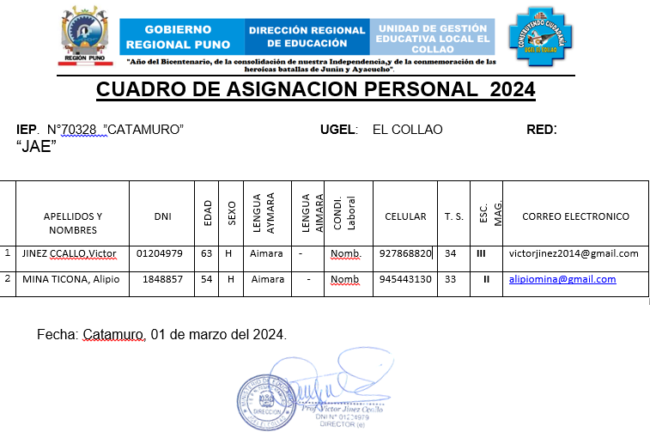

**MATRICULA DE ESTUDIANTES 2024**

